Materia: físico química

Curso: 2 año A

Docente: Villarreal Yamila

**Trabajo practico integrador**

**Temas del 1º trimestre:**

1. REACCIONES QUIMICAS (Pág. 117 a 129)
2. LAS COMBUSTIONES (Pág. 130 a 134)
3. LA CORROSIÓN (Pág. 135 a 138)
4. EL AGUA Y ALGUNAS CONSECUENCIAS AMBIENTALES (Pág. 139 a 143)
5. RECURSOS NATURALES (Pág. 144 a 148)
6. DISPERSIONES EN LA ATMÓSFERA (Pág. 149 a 153)

**Mismo libro del año pasado**

**Físico-Química I. Activados. Puerto de Palos**

**Ejercitación:**

1. ¿Qué son las reacciones químicas?
2. Completar el cuadro:

|  |  |  |
| --- | --- | --- |
| Tipos | Definición | Ejemplos |
| Corrosión |  |  |
| Combustión |  |  |

1. Unir con fechas según corresponda:

Las sustancias están formadas por elementos representados por símbolos

Reacción de combinación

A partir de una sustancia obtenemos dos.

Reacción de sustitución

Representan sustancias y se escriben usando símbolos.

Símbolo químico

A partir de dos sustancias obtenemos una.

Ecuación química

Las reacciones químicas se representan con ecuación química y se hacen formulas.

Reacción de descomposición

Formula química

Uno de los elementos sustituye y reemplaza a otro.

1. Completar el siguiente cuadro:

|  |  |  |
| --- | --- | --- |
| **TIPO DE COMBUSTION** | **CARACTERISTICAS** | **EJEMPLOS** |
| **COMPLETA** |  |  |
| **INCOMPLETA** |  |  |

1. Completar con cada una de las etapas del ciclo del agua:

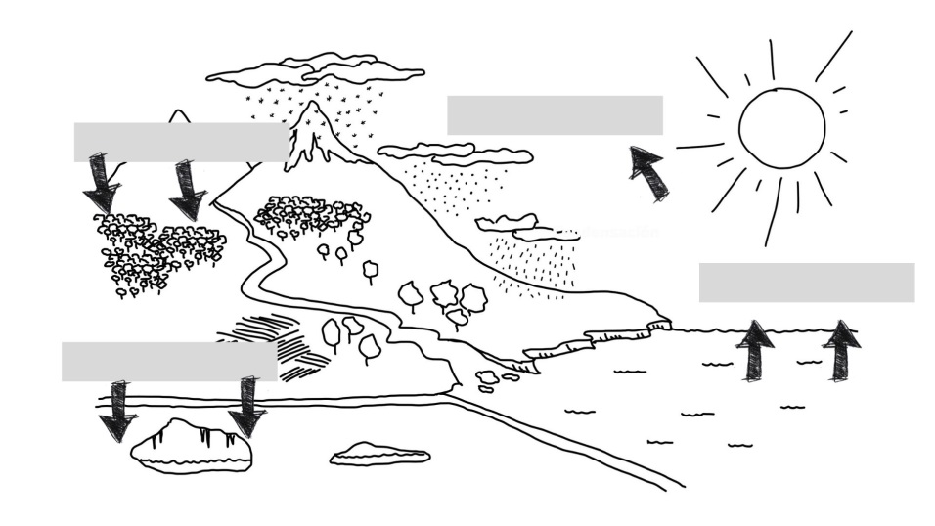

1. ¿Qué son los recursos naturales? Menciona 3 ejemplos
2. De los siguientes ejemplos ¿cuáles son renovables y no renovables?
3. nafta
4. petróleo
5. agua
6. aire
7. arboles
8. gas natural
9. viento
10. ¿Es lo mismo niebla que neblina? ¿Por qué?
11. Completar el cuadro del agua y sus consecuencias ambientales:

|  |  |  |
| --- | --- | --- |
| Problema | Causas | Consecuencias |
| Contaminación del agua |  |  |

**Temas del 2º trimestre:**

1. La electricidad y el magnetismo en los medios de transporte. Los satélites. Pág. 154-157
2. Los átomos y modelos atómicos. Pág. 8-16
3. Tabla periódica. Pág. 17-24
4. La radioactividad y la electronegatividad. pág. 26-36
5. Fisión y fusión nuclear. Pág. 37-44

Libro: Físico-Química I. Activados. Puerto de Palos.

Libro: Físico-Química II. Activados. Puerto de Palos.

**Ejercitación:**

1. ¿Qué es el magnetismo y la electricidad?
2. Completar el cuadro:

|  |  |
| --- | --- |
| Modelos atómicos | ¿Qué propone? |
| Demócrito |  |
| John Dalton |  |
| John Thomson |  |
| Rutherford |  |
| Niel Bohr |  |

1. Defina átomo. ¿Cuáles son las partículas subatómicas? Defina cada una.
2. Estructura del átomo marcar sus partes:

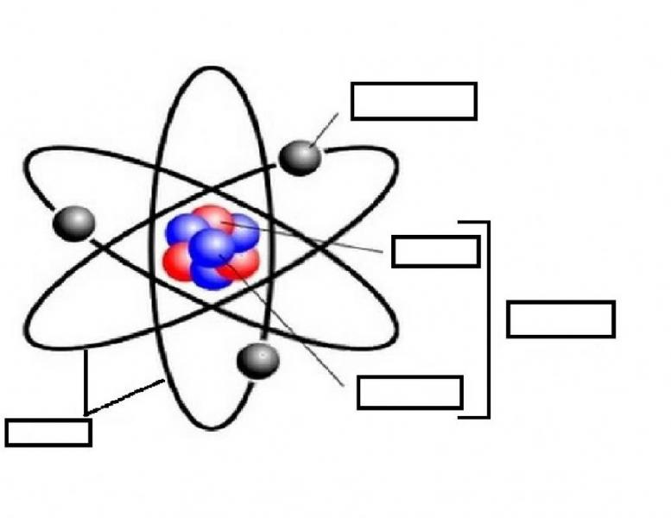

1. ¿Qué es la radiación?
2. Clasificar las formas de partículas radioactivas: alfa, beta y gamma.
3. ¿Por qué es peligrosa la radiación?
4. ¿Para qué se usa la radiación?
5. ¿Qué consecuencias ocasiona a las personas?
6. Completar el cuadro:

|  |  |
| --- | --- |
| Fisión nuclear | Fusión nuclear |
| Características: | Características: |

**Temas del 3º trimestre:**

1. La estructura de las sustancias y sus propiedades. (Pág. 45-47)
2. Uniones químicas. (pág. 48-58)
3. Formulas, nombres y numero de oxidación. (pág. 59-63)
4. Fuerzas intermoleculares. (pág. 64-66)
5. Las reacciones químicas. (pág. 67-72)
6. Los catalizadores. (pág. 73-76)
7. Ácidos y bases. (pág. 77-80)
8. La corrosión. (pág. 81-90)
9. Colorimetría y conducción del calor. (pág. 91-104)

**Libro: Físico-Química II. Activados. Puerto de Palos.**

**Ejercitación:**

1. Defina sustancia.
2. ¿Qué es una sustancia simple y compuesta?
3. ¿En cuántos niveles se puede representar una sustancia?
4. Defina unión química.
5. Completar cuadro con los 3 tipos de enlaces y sus características.

|  |  |  |
| --- | --- | --- |
| Enlace covalente | Enlace iónico | Enlace metálico |
|  |  |  |

1. ¿Qué es la regla del octeto? ¿Quién la propones?
2. ¿Qué es la electronegatividad?
3. ¿Cuál es la diferencia entre valencia y número oxidación?
4. ¿Qué son los gases nobles?
5. Explicar que son las fuerzas de Van der Waals.
6. Diferencia entre catalasa y catalizadores.
7. Características de catalizadores.
8. Defina enzimas y dar ejemplos.
9. ¿Para qué se usan los indicadores de ácidos y bases?
10. ¿Qué es un indicador?
11. ¿Por qué se usó el repollo para el experimento?
12. Una sustancia es acida cuando es:
13. Venenosa……..
14. Quema la piel……
15. Tiene el pH bajo…….
16. Su sabor es fuerte……
17. Perjudica la salud……
18. Una sustancia es acida cuando es:
19. Tiene pH alto……
20. Es necesaria para la vida……
21. Quema la piel…….
22. Ámbitos que se utiliza los ácidos y las bases:
23. Salud
24. Cosmética
25. Laboratorio
26. Joyería
27. Industria
28. Alimentación
29. Limpieza
30. Agricultura
31. Higiene personal
32. Funcionamiento del organismo
33. ¿Para qué se usan los indicadores de ácidos y bases? ¿Qué es un indicador?
34. ¿Por qué se usó el repollo para el experimento?
35. **Una sustancia es acida cuando es:**
36. Venenosa……..
37. Quema la piel……
38. Tiene el pH bajo…….
39. Su sabor es fuerte……
40. Perjudica la salud……
41. **Una sustancia es acida cuando es:**
42. Tiene pH alto……
43. Es necesaria para la vida……
44. Quema la piel…….
45. **Ámbitos que se utiliza los ácidos y las bases:**
46. Salud
47. Cosmética
48. Laboratorio
49. Joyería
50. Industria
51. Alimentación
52. Limpieza
53. Agricultura
54. Higiene personal
55. Funcionamiento del organismo
56. Marcar con una **x** las sustancias acidas y alcalinas:

Acidas Alcalinas

|  |  |  |  |
| --- | --- | --- | --- |
| Limón |  | Limón |  |
| Agua |  | Agua |  |
| Jabón liquido |  | Jabón liquido |  |
| Vinagre |  | Jabón blanco |  |
| Jugo de naranja |  | Jugo de naranja |  |
| Gaseosa |  | Gaseosa |  |
| Café |  | Café |  |
| Vino |  | Detergente |  |
| Jugo gástrico |  | Jugo gástrico |  |
| Leche |  | Aceite |  |
| Dentífrico |  | Dentífrico |  |
| Desodorante de piso |  | Desodorante de piso |  |